TH-BWSN探火管式灭火装置
说明书

保定博为世能电气有限公司

- 概述
1.1系统简介
探火管式灭火装置是近几年从国外引进并发展起来的一种灭火装置，是一套简单、低成本且高度可靠的独立自动探火、启动、灭火系统。该装置采用柔性可弯曲并且有可靠恒定温度爆破点的探火管作为火灾报警或启动部件，同时探火管还可兼做灭火剂输送及喷放管道（直接式）。探火管内贮存一定压力气体，一旦发生火灾，探火管在一定温度下受热爆破，探火管内失压，受探火管内部压力控制的容器阀由于探火管失压开启，容器阀灭火剂出口再通过火探管或释放管喷放出来灭火。
探火管式灭火装置不需要电源及传统灭火报警控制部件，从而降低成本及安装难度，大大提高了装置的可靠性，避免了电控部件的干扰误动作；另外传统固定灭火装置针对整体防护空间进行火灾探测，因而针对性不强，火灾探测相应速度慢，灭火剂大量浪费且灭火效果不佳，探火管灭火针对性强，可以铺设到可能着火点的设备、仪器内部，以最快、最省的方法，对着火点实施灭火，反应速度快，效果佳、灭火剂用量少，对人身不会起到伤害。
1.2应用范围
探火管式灭火装置解决了困扰消防行业已久的电气设备、控制箱柜、配电板等容易发生火患的小空间的防火问题。目前该装置在国内已广泛应用于电力、通讯、广电、石化、铁路等系统，并积累了大量成功经验。
1.2.1适用扑救下列场所火灾：
- 广播电视发射塔内的微波机房、分米波机房、配电室和不间断电源室、通讯基站；
- 通讯系统的程控交换机房、控制室和信令转接点室；
- 发电厂、变电站的控制室、电子设备间、计算机房、继电器室、变配电间；电缆交叉、密集及中间接头等部位；
- 风机发电机头配电柜、电梯控制柜、带槽盒的电线电缆槽或桥架；
- 其他场所相对密闭外壳的特殊或重要机柜设备。
1.2.2适用扑灭的火灾类型
- 灭火前可切断气源的可燃气体灭火；
- 甲、乙、丙类液体火灾或石蜡、沥青等可融化的固体火灾；
- 固体表面火灾及棉毛、织物、纸张等部分固体深位火灾；
- 电气火灾。
1.3特点
- 火灾感应、灭火合一，探测反应快，点对点灭火，可将火灾火患扑灭在萌芽状态，减少火灾损失；
- 灭火启动不需要电源等其他启动元件，只需要自身火探管内压力变化启动，从而降低了装置的成本，提高了装置的可靠性（避免了电信号的干扰）。
- 灭火针对性强，探火管柔性强，可铺设到小空间的重要部位和各种狭小、复杂易燃空间或设备内部，探火管铺设到的地方就是火灾探测和灭火的地方。
- 灭火反应速度快，在一个大的空间内，产生火灾的源头可能只是一小部分，或空间内的一个小的空间，传统灭火装置灭火报警装置安装在大空间顶部，在接收到灭火报警时火灾已经蔓延出来，而本装置直接探测着火点火灾，灭火反应速度快。
- 使用灭火剂计量少，利于环保且防止灭火剂对人身造成伤害。
- 设计简单、安装方便，不另外占用消防空间。
- 装置
2.1分类：
探火管式灭火装置按结构不同可分为直接式探火管灭火装置和间接式探火管灭火装置。
2.1.1直接式探火管灭火装置
装置主要由充装灭火剂的容器、容器阀、能释放灭火剂且具有火灾探测功能的充压探火管、压力表、单向阀、压力开关、报警铃及探火管专用接头等组成。
直接式探火管灭火装置按贮存灭火剂种类不同又可分为二氧化碳直接式探火管灭火装置和七氟丙烷直接式探火管灭火装置。
工作原理：
探火管通过分接头连接到容器阀的启动控制口和灭火剂出口上，内部充装一定压力的气体，压力气体作用到容器阀启动控制口上关闭容器阀，并固定在火源最可能发生处的上方，进行火源探测，火灾发生时火探管在受热温度最高处被软化并爆破，探火管内压力下降，容器阀开启，灭火剂通过探火管输送到爆破孔处释放灭火。同时压力开关动作，驱动报警铃报警，或通过无源接点上传到上一级通讯监控系统，提示用户灭火装置启动；
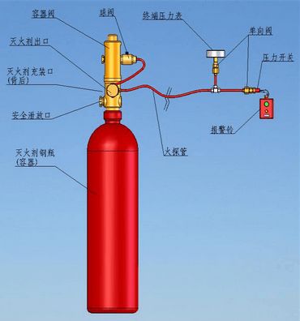
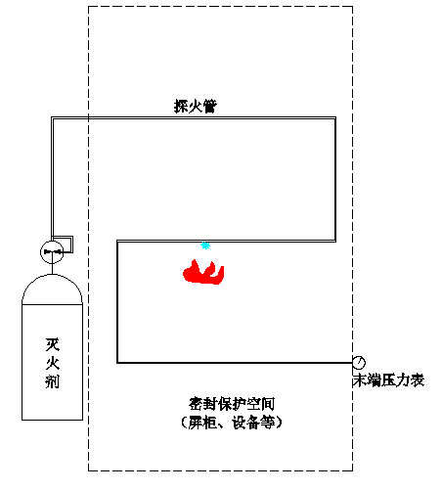
2.1.2间接式探火管灭火装置
装置主要由装有灭火剂的容器、容器阀、充压探火管、释放管、喷嘴、压力表、单向阀、压力开关、报警铃、探火管接头等元器件组成，有的还有电磁启动阀和手动阀。
间接式探火管灭火装置按贮存灭火剂种类不同可分为二氧化碳间接式探火管灭火装置和七氟丙烷间接探火管灭火装置。
工作原理：
充压探火管连接在容器阀的启动控制口上，固定在火源最可能发生处的上方，进行火源探测，火灾发生时火探管在受热温度最高处被软化并爆破，探火管内压力下降，容器阀启动。灭火剂通过连接到容器阀出口上的释放管输送到被保护物的顶端的喷嘴，喷向被保护物灭火。同时压力开关动作，驱动报警铃报警，或通过无源接点上传到上一级通讯监控系统，提示用户灭火装置启动；
装置可实时监测容器内部灭火剂存储量，如果发生灭火剂泄漏，当泄漏量超过规定范围时，可通过无源接点或485通讯方式上传到上一级通讯监控系统，提示用户灭火剂泄漏。
装置根据需要还可以在探火管上安装电磁启动阀，可远方手动启动装置灭火。
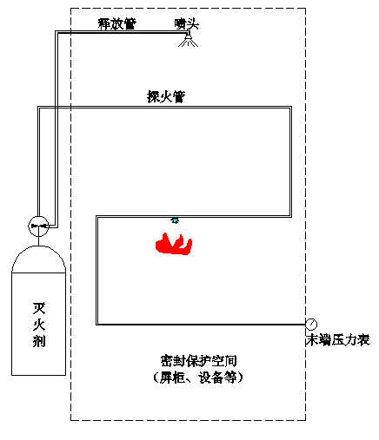
2.2、技术参数
表1 探火管主要技术参数
外径 | 内径 | 壁厚 | 密度 | 融化点温度
￠6mm | ￠4mm | 1.0mm±0.1mm | 1.05g/${\text{cm}}^{{}^{3}}$±0.1 g/${\text{cm}}^{{}^{3}}$ | 170℃±10℃
表2 探火管式灭火装置规格参数
名 称 | 灭火  方式 | 探火管最大长度  （m） | 释放管最大长度  （m） | 最大充装系数  （kg/L） | 单位容积所需灭火剂最小量（kg/$m^{{}^{3}}$） | 公称工作压力  （MPa） | 最大工作压力（MPa） | 工作温度范围（℃）
二氧化碳探火管式灭火装置 | 直接式 | 50 | --- | 0.6 | 1.5 | 5.17 | 15 | 0～49
二氧化碳探火管式灭火装置 | 间接式 | 100 | 12
七氟丙烷探火管式灭火装置 | 直接式 | 30 | --- | 1.15 | 0.7 | 2．5 | 4.2 | 0～50
七氟丙烷探火管式灭火装置 | 间接式 | 100 | 12

2.3型号编制说明
TH- - - / /170 -BWSN

保定博为世能电气
主参数[质量（kg）/贮存压力（MPa）/静态动作温度（℃）]
二氧化碳贮存压力不标注
灭火剂代号 E：二氧化碳灭火剂；Q：七氟丙烷灭火剂
工作原理代号 Z直接启动方式 J间接启动方式
探火管式灭火装置
2.4选型
依据保护对象选择灭火装置类型、灭火方式，然后计算灭火剂用量。可根据表3选择常规灭火型号的灭火装置，也可通过表2，计算选择灭火装置。
表3 常用型号
名 称 | 常用型号 | 灭火  方式 | 灭火剂充装量  （kg） | 有效保护范围（$m^{{}^{3}}$） | 容器直径 | 容器高度
二氧化碳探火管自动灭火装置 | TH-Z-E-6/170-BWSN | 直接式 | 6 | 4.0 | 150 | 860
二氧化碳探火管自动灭火装置 | TH-J-E-42/170-BWSN | 间接式 | 42 | 30 | 225 | 1470
七氟丙烷探火管自动灭火装置 | TH-Z-Q-3/2.5/170-BWSN | 直接式 | 3 | 4.2 | 140 | 1000
七氟丙烷探火管自动灭火装置 | TH-Z-Q-6/2.5/170-BWSN | 直接式 | 6 | 8.5 | 140 | 1000
七氟丙烷探火管自动灭火装置 | TH-J-Q-42/2.5/170-BWSN | 间接式 | 30 | 42 | 225 | 1470
- 设计
探火管式灭火装置主要依照《探火管灭火装置技术规程》 CECS 345：2003 、《气体灭火系统设计规范》 GB50370-2005和《二氧化碳灭火系统设计规程》 GB50193-93等国家标准设计。
3.1、选型设计
探火管的技术特点决定了，探火管主要保护小的密封空间。主要以全淹没式灭火.其灭火剂用量应按下列公式计算：
M=Q×V
式中：M ------- 探火管式感温自启动灭火装置灭火剂设计用量（kg）
Q -------- 每单位容积所需灭火剂的最小量（kg/$m^{3}$）
V -------- 防护区总容积（$m^{3}$）
灭火剂实际用量应按下式计算:
G=P×N
G≧M≧P×(N-1)
式中：G ----- 灭火剂实际用量（kg）
P -------- 单个火探管式感温自启动灭火装置贮存容器的灭火剂充装量（kg）
N-------- 火探管式感温自启动灭火装置贮存容器的数量
M ------- 火探管式感温自启动灭火装置灭火剂设计用量（kg）。
3.2、安装设计：
探火管宜安装与被保护物上方，且距离不大于1米，见下列图示。
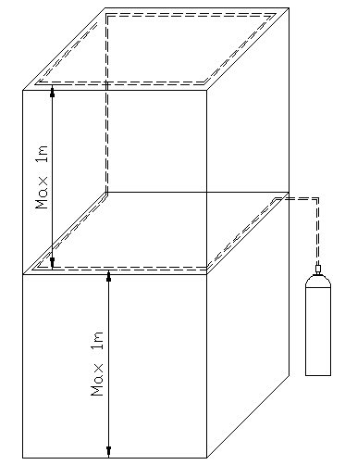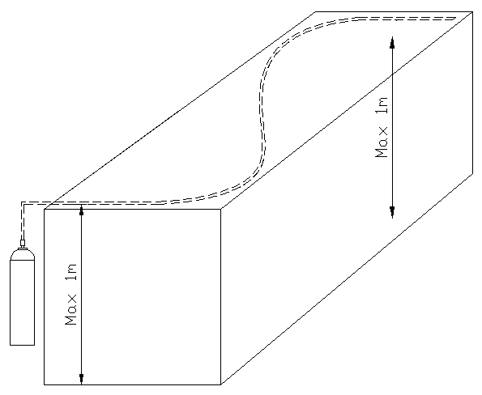
- 注意事项
- 钢瓶内装有高压气体灭火剂，严禁倒置！
- 灭火剂瓶应避免阳光照射，容器瓶要可靠固定！
- 灭火剂瓶搬运时不要触碰到容器阀的小球阀部位，确保小球阀处于“关闭“状态，应轻搬轻放。
- 严禁拆卸掉容器阀出口和灭火剂充装口的保护堵头！
- 调试正常后工作状态时，容器阀部的小球阀应打开，处于“开启状态“。
- 装置运行时，严禁随意触动容器阀、拆卸零部件。
- 使用、维护
灭火装置在运行期间无特殊情况不要触碰，为保证装置能保持良好的灭火性能，应定期进行巡检。根据现场情况，巡检时间以不大于两周为宜。
  - 灭火剂瓶组压力值检测，看压力值是否在正常区域（瓶组压力应在绿区范围）。
  - 探火管终端压力值检测，压力表示值应在绿区范围。
  - 容器阀处的小球阀应在“开启“状态。
每一季度要对装置进行一次全面检查，确保灭火装置可靠运行。
- 装置部件应无机械损伤、表面无锈蚀、图层保护完好、名牌标识清晰；
- 灭火剂瓶组、探火管、释放管（间接式）等应牢固固定、连接可靠；
- 间接式探火管的喷嘴应无变形和损伤，空口无杂物、不堵塞。

